Uitwerkingen verwerkingsopgaven Hoofdstuk 42 Statistiek

1. a.
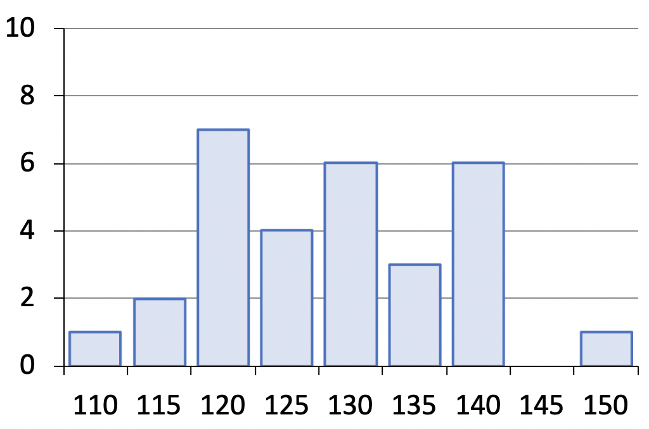

b. modus = 120
mediaan = 130
gemiddelde = 128,5

c. min-max afstand = 150 – 110 = 40
kwartielafstand = 135 – 120 = 15
standaarddeviatie = 9,41

2. De som van de bekende gewichten is 14 kg.
Eerste mogelijkheid: de onbekende is lichter dan de mediaan. Links van het midden zitten x, 1, 2 en rechts van het midden 3, 3, 5. De mediaan is dus 2½, het gemiddelde is 2½, dus het totaalgewicht 6×2½ = 15. Daarom is x = 15 – 14 = 1 kg.
Tweede mogelijkheid: de onbekende is zwaarder dan de mediaan. Links van het midden zitten 1, 2, 3 en rechts van het midden 3, 5, x. De mediaan is dus 3, het gemiddelde is 3, dus het totaalgewicht 6×3 = 18. Daarom is x = 18 – 14 = 4 kg.
Derde mogelijkheid: de onbekende zit in het midden; de mediaan is dan ½(3 + x), en het totaalgewicht is 3(3 + x). Dit moet gelijk zijn aan 14 + x. Los op:
3(3 + x) = 14 + x
9 + 3x = 14 + x
2x = 5
x = 2½ kg.

3. a. Bij een diameter van 10,9 hoort de Z-waarde
$$Z=\frac{10,9-9,3}{0,8}=2;$$
We moeten dus bepalen P(Z > 2).
Het is bekend dat 95% een Z-waarde heeft tussen –2 en 2; dus 5% zal hetzij kleiner dan –2, hetzij groter dan +2 zijn. Op grond van symmetrie verwacht men dat 2½%, ofwel 1500 vruchten aan de beschrijving voldoen.

b. Nu is –2 < Z < –1.

